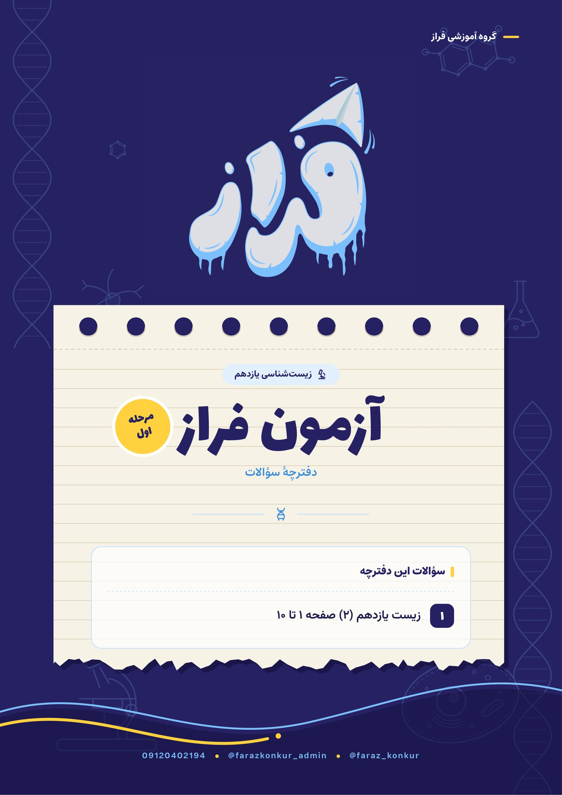
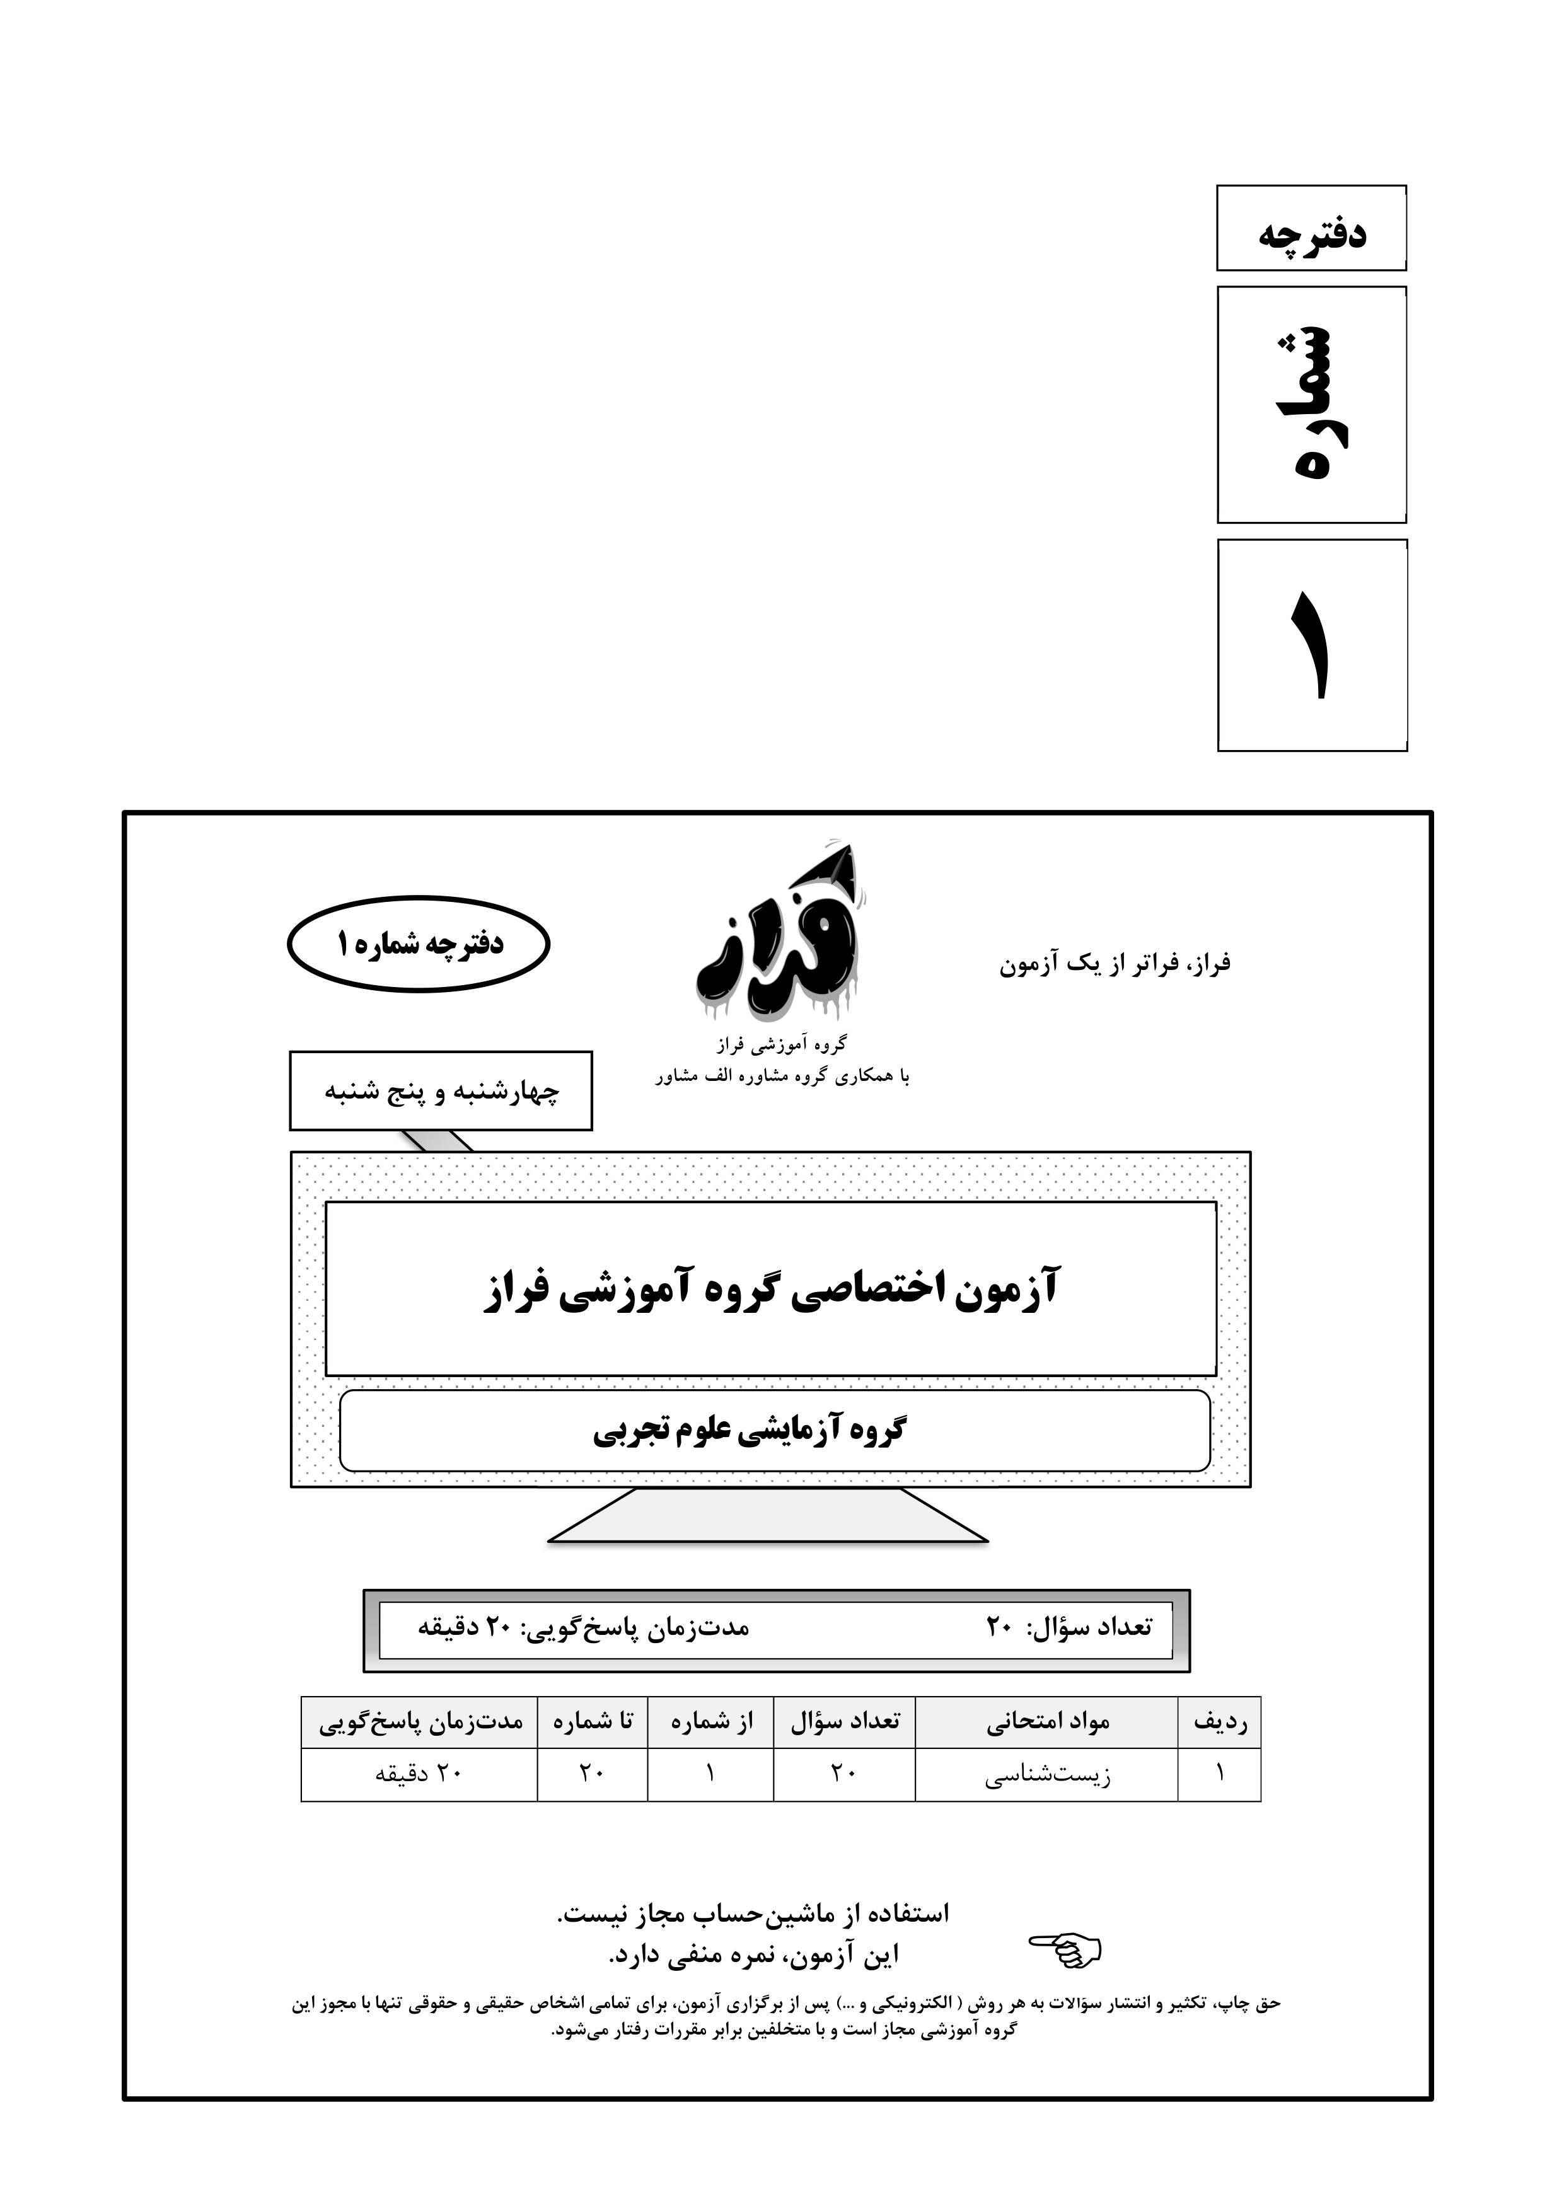
* متقاضی گرامی، عدم درج مشخصات و امضا در مندرجات جدول زیر، به‌منزلة عدم حضور شما در جلسة آزمون است.
اینجانب .............................. با شمارة داوطلبی .............................. با آگاهی کامل، یکسان بودن شمارة صندلی خود را با شمارة داوطلبی مندرج در بالای کارت ورود به جلسه، بالای پاسخ‌نامه و دفترچة سؤالات، نوع و کد کنترل درج شده بر روی دفترچة سؤالات تأیید می‌نمایم.
امضا:

۱- چند مورد در ارتباط با اختلال در نوار مغز، درست است؟
الف: ایجاد تغییر گسترده در پی بیماری MS
ب: افزایش فاصلة امواج در پی مصرف الکل
ج: تغییر در پی اختلال در هر نوع از یاخته‌های بافت عصبی مغز
د: غیر هم شکل شدن امواج درپی مرگ برخی نورون های مغزی
۱) ۱ | ۲) ۲ | ۳) ۳ | ۴) ۴

پاسخ : گزینهٔ ۳
سوال چی میگه؟ نوار مغز جریان الکتریکی ثبت شدهٔ نورون‌های مغز است‌.
موارد الف و ب و ج درست اند‌.
بررسی موارد نادرست :
د- دقت کنید درسته که در پی مرگ نورون‌ها امواج نوار مغز دچار تغییر می‌شود اما توجه کنید که امواج نوار مغز طبق صفحهٔ ۱ کتاب یازدهم در حالت طبیعی هم غیر هم شکل اند و لفظ غیر هم شکل شدن نادرست است.
بررسی موارد درست :
الف- بیماری مالتیپیل اسکلروزیس یا MS با از بین بردن میلین در دستگاه عصبی مرکز از جمله مغز ارسال پیام را با اختلال روبه رو می‌کند در نتیجه جریان الکتریکی نورون ها نیز به مشکل خورده و نوار مغز دوار اختلال گسترده ای می‌شود.
ب- مصرف الکل موجب کاهش سرعت پاسخ به محرک‌ها می‌شود به گونه‌ای که فعالیت و در نتیجه جریان الکتریکی نورون ها در مغز به ویژه قشر مخ را کاهش می‌دهد پس جریان الکتریکی کند شده و امواج با فاصلهٔ بیستری از هم ایجاد می‌شوند.
ج- دقت کنید درسته که نوار مغز جریان الکتریکی ثبت شدهٔ فقط نورون های مغز است اما توجه کنید اختلال در عملکرد نوروگلیاها هم مثل MS که توضیح دادیم موجب اختلال در عملکرد نورون و در نتیجه اختلال در نوار مغز می‌شود.

۲- کدام مورد به جسم سلولی نزدیک‌تر است؟
۱) اولین گرة رانویه | ۲) انتهای دندریت | ۳) اولین غلاف میلین | ۴) پایانة آکسون

پاسخ : گزینهٔ ۳
۱و۳- دقت کنید ابتدای دندریت و آکسون میلین دار، هرگز میلین ندارد و گره رانویه محسوب نمی‌شود. گره رانویه فاصلهٔ بین دو غلاف میلین وجود دارد. پس اولین گره رانویه مجاور جسم سلولی نیست. و اولین غلاف میلین نسبت به اولین گره به جسم سلولی نزدیکتر است.
۲- دقت کنید ابتدای هر رشتهٔ عصبی محلی است که به حسم سلولی متصل است.و انتهای رشتهٔ عصبی بخشی است که از جسم سلولی دور تر است.
۴- پاینهٔ آکسون انتهای آکسون است و بسیار از جسم سلولی دورتر است.

۳- در چند مورد زیر، ویژگی بیان شده می‌تواند در هر سه بخش نورون مشاهده شود؟
الف: تشکیل سیناپس
ب: تحریک‌پذیری
ج: دریافت پیام عصبی
د: هدایت پیام به انتهای خود
۱) ۱ | ۲) ۲ | ۳) ۳ | ۴) ۴

پاسخ : گزینهٔ ۲
موارد الف و ب درست هستند.
سوال چی میگه؟ نورون از سه بخش دندریت، جسم سلولی و آکسون تشکیل شده است.
بررسی موارد نادرست :
ج- همانطور که کتاب هم می‌گوید دندریت و حسم سلولی می‌توانتد پیام را دریافت کنند و آکسون این توانایی را ندارد.
د- هدایت پیام رو هر سه بخش انحام می‌دهند اما دقت کنید در دندریت از انتها به ابتدا و در آکسون از ابتدا به انتها است.
نکته: ابتدای هر رشتهٔ عصبی محلی است که به حسم سلولی متصل است.
بررسی موارد درست :
الف- دندریت و جسم سلولی برای دریافت پیام و به عنوان نورون پس سیناپسی و آکسون به عنوان انتقال دهندهٔ پیام برای نورون پیش سیناپسی می‌توانند سیناپس تشکیل دهند‌.
ب- تحربک پذیری به معنای توانایی تولید پیام عصبی است. تولید پیام عصبی هم به معنای هدایت پتانسیل عمل ایحاد شده در یک نقطه است. این ویژگی در هر سه بخش نورون می‌تواند مشاهده شود.

۴- کدام گزینه برای تکمیل عبارت زیر مناسب است؟
«هر نورونی که رشته‌های عصبی خود را از ............. محل از جسم سلولی خود خارج می‌کند، .............. .»
۱) چند ـ فقط در مغز و نخاع یافت می‌شود | ۲) یک ـ دندریت بلندتری از آکسون دارد

۳) چند ـ آکسون آن میلین‌دار است | ۴) یک ـ تنها یک دندریت دارد

پاسخ : گزینهٔ ۴
سوال چی میگه؟ نورون ها سه نوع حسی ، حرکتی رابط دارند.طبق شکل صفحهٔ ۳ کتاب یاردهم نورون حسی یک رشته را از یک محل جسم سلولی خود خارج می‌کند که منشعب شده به دوشاخه و دندریت و آکسون را ایجاد می‌کند. نورون حرکتی و رابط هم چند دندریت و یک آکسون را از محل‌های متفاوتی از جسم سلولی خارج می‌کنند. پس گزینهٔ ۱و۳ خرکتی و رابط و گزینه ۲و۴ حسی را مطرح می‌کنند.
نکته: البته حواستون باشه که برخی نورون های حسی هم یک دندریت و یک آکسون را از دو نقطهٔ جسم سلولی خارج می‌کنند.
حواستون باشه : در زیست شناسی چند معنای بیش از ۲ می‌دهد.
بررسی گزینهٔ پاسخ : نورون حسی یک دندریت و نورون حرکتی و رابط چند دندریت دارند.
بررسی سایر گزینه‌ها :
۱- فقط نورون رابط است که تنها در سیستم عصبی مرکزی یعنی مغز و نخاع یافت می‌شود.
۲- درسته طبق شکل کتاب در نورون حسی دندریت از آکسون طوبل تر است اما این ویژگی برای همهٔ نورون‌های حسی نیست و جلوتر و به ویژه در بحث اعصاب حسی نورون‌های حسی می‌بینیم که آکسون طویل‌تر از دندریت دارند.
حواستون باشه: در حرکتی و رابط همپاره آکسون از هریک از دندریت‌ها طوبل تر است.
۳- دقت کنید هر سه نوع نورون میتوانند میلین دار یا بدون میلین باشند.
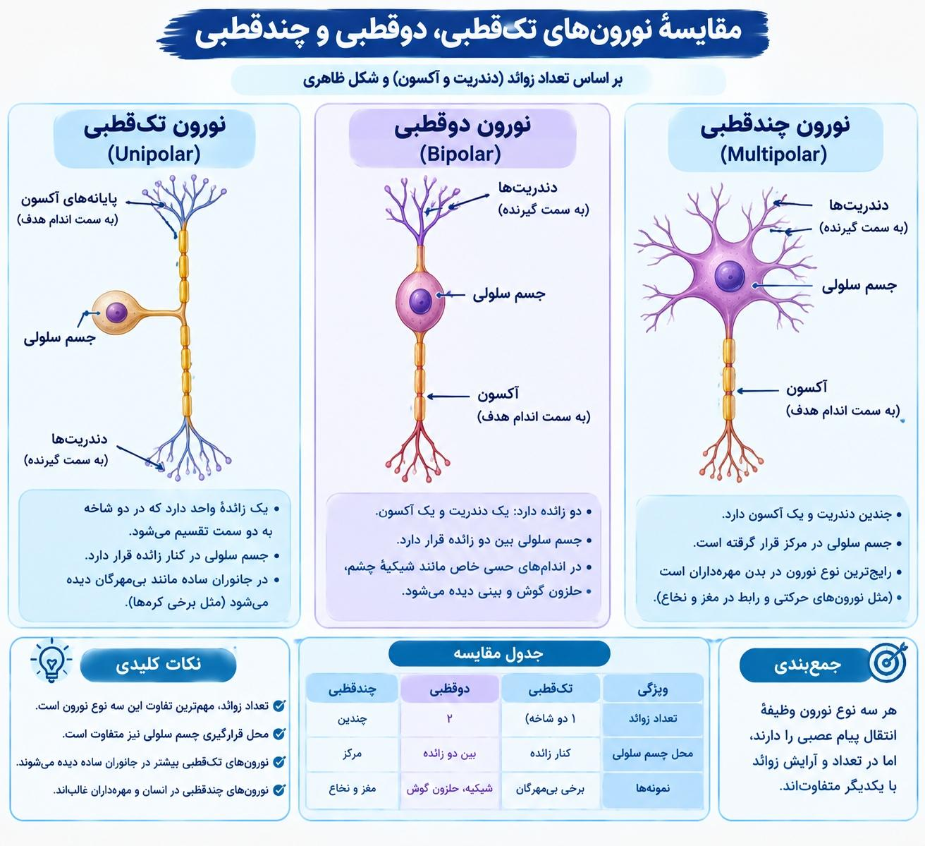
۵- در ارتباط با دستگاه عصبی محیطی، کدام گزینه برای تکمیل عبارت زیر مناسب است؟
«نورونی که نقطة اول آن، پیام را توسط ............. دریافت می‌کند به‌طور حتم............. .»
۱) ناقل عصبی ـ در آکسون فقط برخی بخش ها با مایع بین یاخته‌ای تماس مستقیم دارند.
۲) محرک ـ یک رشته از جسم سلولی خارج و سپس به دو شاخه منشعب می‌شود.
۳) ناقل عصبی ـ آکسون‌‌های آن طول بیشتری از دندریت‌های آن دارند.
۴) محرک ـ پیام را به سوی دستگاه عصبی مرکزی می‌آورد.
پاسخ : گزینهٔ ۴
سوال چی میگه؟ برای تحریک نقطهٔ اول نورون دو حالت وجود دارد. برخی نورون حسی توسط محرک و برخی نورون های حسی و نورون حرکتی و رابط توسط ناقل عصبی تحریک می‌وشند.پس گزینهٔ ۲و۴ میشه نورون حسی و گزینهٔ. ۱و۳ میشه هر سه نوع نورون.
نکته: در فصل بعد میبینیم نورون های حسی که انتهای دندریت آن‌ها گیرندهٔ حسی است تحریک نقطه اول توسط محرک ودر سایر نورون ها تحربک با ناقل عصبی در محل سیناپس انجام می‌شود.
بررسی گزینهٔ پاسخ : نورون حسی پیام را به سوی دستگاه عصبی مرکزی یعنی مغز و نخاع می‌آورد.
بررسی سایر گزینه‌ها :
۱- در محل غلاف میلین رشته عصبی با نایع بین یاخاه‌ای تماسی ندارد. دقت کنید هر سه نوع نورون می‌توانند میلین دار یا بدون میلین باشند.
۲- نورون ها سه نوع حسی ، حرکتی رابط دارند.طبق شکل صفحهٔ ۳ کتاب یاردهم نورون حسی یک رشته را از یک محل جسم سلولی خود خارج می‌کند که منشعب شده به دوشاخه و دندریت و آکسون را ایجاد می‌کند. نورون حرکتی و رابط هم چند دندریت و یک آکسون را از محل‌های متفاوتی از جسم سلولی خارج می‌کنند. پس گزینهٔ ۱و۳ خرکتی و رابط و گزینه ۲و۴ حسی را مطرح می‌کنند. البته حواستون باشه که برخی نورون های حسی هم یک دندریت و یک آکسون را از دو نقطهٔ جسم سلولی خارج می‌کنند.
۳- هر نورون تنها یک آکسون دارد ولفظ آکسون ها نادرست است. در حرکتی و رابط همپاره آکسون از هریک از دندریت‌ها طوبل تر است.

۶- کدام مورد بیانگر ویژگی مشترک همة انواع نورون‌ها است؟
۱) پیام را پس از دریافت، همواره به سمت جسم سلولی هدایت می‌کند.
۲) هر نقطة آن همواره تحت تأثیر نقطة قبلی تحریک می‌شود.
۳) انشعابات دندریت، همواره در تشکیل سیناپس شرکت می‌کنند.
۴) پس از هدایت پیام، همواره آن را به یاختة دیگر منتقل می‌کنند.
پاسخ : گزینهٔ ۴
بررسی گزینهٔ پاسخ : نورون ها یا پیام عصبی را دریافت( تولید تحت تاثیر ناقل عصبی) یا تخت تاثیر تحربک تولید می‌کنند. اما پس از تولید پیام همواره آن را هدایت و سپس منتقل می‌کنند.
بررسی سایر گزینه‌ها :
۱- دقت کنید دو خالت برای دریافت پیام داریم اکر دریافت پیام از جسم سلولی رخ دهد دیگر نیازی به عبور از دندریت و حرکت به سمت حسم سلولی نیست.
۲- در نورون‌های رابط و حرکتی تحریک هر نقطه (به جز نقطهٔ اول) وابسته به تحریک نقطهٔ تحریک شدهٔ قبلی و تخریک نقطهٔ اول نیز وابسته به ناقل عصبی است اما در نوزون حسی تحریک نقطهٔ اول وابسته به محرک هم می‌تواند باشد
۳- نورون های حسی که انتهای دندریت آن‌ها گیرندهٔ حسی است تحریک نقطه اول توسط محرک انحام می‌شود و دندریت آن‌ها در سیناپسی شرکت نمی‌کند. اما سایر نورون ها تحربک با ناقل عصبی در محل سیناپس انجام می‌شود.

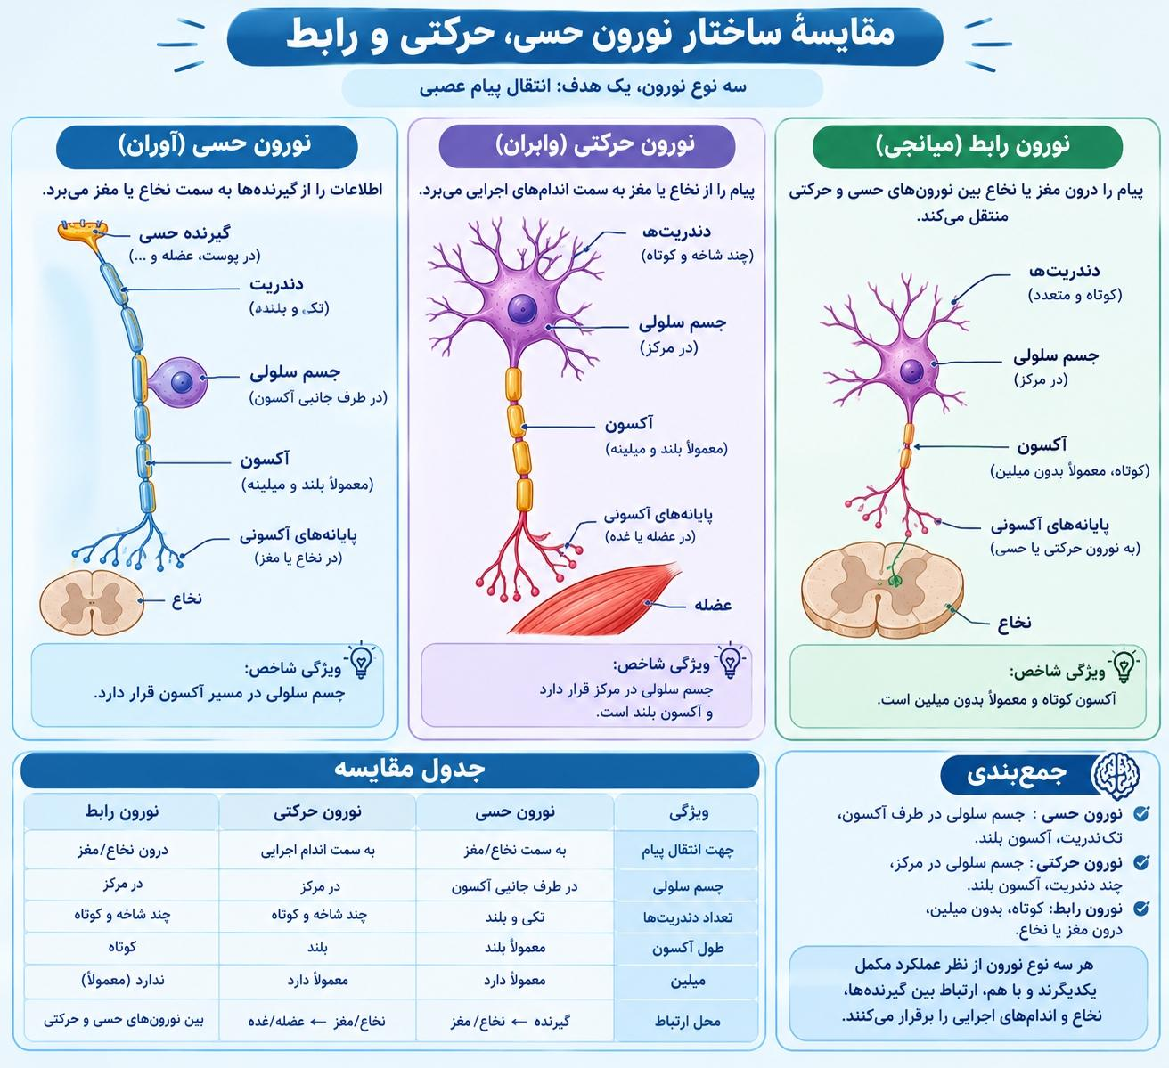
۷- کدام گزینه برای تکمیل عبارت زیر مناسب است؟
«بلافاصله پس از بسته شدن ............... نوع کانال های دریچه دار در یک نقطة نورون به‌طور حتم ............... .»
۱) هر دو ـ اختلاف پتانسیل دو سوی غشا بدون تغییر خواهد ماند
۲) هر دو ـ غلظت یون‌های مثبت درون یاخته شروع به کاهش می‌کند
۳) فقط یک ـ حداکثر فعالیت پمپ سدیم-پتاسیم مشاهده می‌شود
۴) فقط یک ـ یون پتاسیم در جهت شیب غلظت از یاخته خارج می‌شود
پاسخ: گزینهٔ۳
سوال چی میگه؟ دقت کنید دریچهٔ کانال سدیمی در قله یعنی مثبت ۳۰ و دریچه کانال پتاسیمی در پایان پتانسیل عمل در منفی ۷۰ بسته می‌شود.
بررسی گزینهٔ پاسخ : داکثر فعالیت پمپ سدیم – پتاسیم بلافصله قعد از پتانسل عمل و بسته شدن دریچه پتاسیمی رخ می‌دهد.
بررسی سایر گزینه‌ها :
۱- بعد بسته شدن سدیمی با باز شدن پتاسیمی اختلاف پتانسیل دو سوی غشا کاهش می‌یابد اما بعد بسته شدن پتاسیمی اختلاف پتانسیل دو سوی غشا ثابت می‌ماند.
۲- در مرحلهٔ پایین رو پتانسل عمل بعد بسته شدن سدیمی و باز شدن پتاسیمی به دلیل خروج پتاسیم غلطت یون مثبت درو نسلول کاهش می‌یابد اما بعد بسته شدن پتاسیمی درسته با فعالیت زیاد پمپ سدیم – پتاسیم ممکنه فکر‌کنیم غلظت یون‌های مثبت در داخل سلول کاهش می‌یابد. اما توجه کنید اختلاف پتانسیل ثابت است پس غلطت ملی یون های مثبت تغییری نمی‌کند.
۴- دقت کنید همواره یون پتاسیم با کانال‌های نشتی در حهت شیب غلظت از یاخته خارج می‌شوند.

۸- بر اثر مصرف نوعی ماده، پمپ سدیم-پتاسیم در نوعی نورون مهار شده است. در این حالت رخ دادن چند مورد محتمل است؟
الف: کاهش مصرف ATP
ب: تورم یاخته در پی جذب آب
ج: کاهش قلة پتانسیل عمل بعدی
د: کاهش اختلاف پتانسیل در حالت آرامش
۱) ۱ | ۲) ۲ | ۳) ۳ | ۴) ۴

پاسخ : گزینهٔ ۴
همهٔ موارد به درستی بیان شده است.
سوال چی میگه؟ با مهار پمپ سدیم پتاسیم در انتهای پتانسیل عمل غلظت یون‌ها به حالت آرامش برنمیگردد و همچنین در حالت ارامش هم کمی در حفظ اختلاف پتانسیل به مشکل میخوریم.
بررسی موارد درست:
الف- پمپ سدیم پتاسیم منبع مهمی برای مصرف ATP در سلول عصبی است و وقتی معار شود مقدار مصرف این ماده به میزان قابل توجهی کاهش می‌یابد.
ب- با از کار افتادن پمپ شاهد تحمع بیشتر یون مثبت در داخل یاخته هستیم که موحب افزایش فشار اسمزی و حذب آب می‌شود و درنتیجه جذب آب هم یاخته متورم می‌شود.
ج- چون در پایان پتانسیل عمل اختلاف غلظت یون‌ها به حالت اولیه برنگشته شیب غلظت کمتر شده و درنتیجه با باز شدن کانال های دریچه دار سرعت و مقدار تبادل یون‌ها کمتر از قبل و درنتیجه قله کمتر از قبل خواهد بود.
د- همانطور که در توضیح سوال هم گفتیم پمپ یکی از عوامل ایحاد اختلاف پتانسیل منفی ۷۰ در حالت آرامش است و مهار آن باعث کاهش این مقدار به کمتر از ۷۰ می‌شود.
حواستون باشه : ختلاف پتانسیل به منفی یا مثبت نیست و مقدار آن مهم است.
۹- پس از تحریک یک نورون در یک نقطه، تا زمانی که این نقطه مجدداً تحریک شود، ابتدا کدام اتفاق قبل از سایرین رخ می‌دهد؟
۱) کمترین میزان عبور یون‌ها از غشا
۲) بیشترین غلظت سدیم داخل سلول
۳) کمترین غلظت پتاسیم داخل سلول
۴) بیشترین میزان نفوذپذیری غشا به پتاسیم
پاسخ : گزینهٔ ۱
سوال چی میگه؟ گزینه‌ها به ترتیب +30 , انتهای پتانسیل عمل ، انتهای پتانسیل عمل و مرحلهٔ پایین رو پتانسیل عمل را نشان می‌دهد که گزینهٔ یک زودتر از سایرین رخ می‌دهد .
بررسی گزینهٔ پاسخ : زمانی کمترین مقدار عبور یون‌هارا داریم که کانال های دریچه دار بسته باشد. و حداکثر فعالیت پمپ هم نباشد. همچنین تفاوت غلظت یون سدیم یا پتاسیم هم کمتر از حالت ارامش باشد که این اتفاق در قله می اقتد.
بررسی سایر گزینه‌ها:
۲- بیشترین غلظت سدیم در داخل سلول در انتهای پتانسیل عمل رخ می‌دهد زیرا در مرحلهٔ بالارو فعالیت کانال دریوه دار سدیمی و در مرحلهٔ پایین رو هم فعالیت کانال نشتی سدیم باعث افزایش غلظت سدیم درون سلول می‌شوند.
۳- کمترین غلظت پتاسیم هم در انتهای پتانسیل عمل به هاطر قعالیت کانالدریچه دار پتاسیمی در مرحبهٔ پایین رو پتانسیل عمل مشاهده می‌شود.
۴- به طور کلی نقودپذیری پتاسیم بیشتر از سدیم است.در مرحلهٔ پایین رو هم با قعالیت کانال دریچه دار پتاسیمی این موضوع بیشتر هم می‌شود.

۱۰- در یک نقطه از نورون، میزان عبور یون سدیم از غشا نسبت به قبل افزایش یافته است. چند مورد در ارتباط با این لحظه،
به‌طور حتم درست است؟
۱) کانال دریچه‌دار سدیمی باز است.
۲) پتانسیل درون یاخته در حال کاهش است.
۳) نفوذپذیری یاخته به یون پتاسیم بیشتر از سدیم است.
۴) مقدار یون سدیم، در داخل یاخته کمتر از خارج آن است.
پاسخ : گزینهٔ ۴
سوال چی میگه ؟ دقت کنید علاوه بر مرحلهٔ بالاروی پتانسیل عمل که به دلیل باز شدن کانال دریچه دار سدیمی عبور سدیم افزایش می‌یابد‌. بلافاصله پس از پتانسیل عمل هم با افزایش قعالیت پمپ سدیم – پتاسیم میزان عبور یون سدیم از غشا افزایش می‌یابد.
بررسی گزینهٔ پاسخ : همواره و در هر لحظه در نورون میزان یون سدیم در خارج یاخته بیشتر از داخل آن است.
بررسی سایر گزینه‌ها :
۱- باز بودن کانال دریچه دار سدیمی فقط در مرحلهٔ بالاروی پتانسیل عمل رخ می‌دهد.
۲- در مرحلهٔ بالارو که پتانسیل درون یاخته درحال افزایش است و در مرحلهٔ ارامش هم که پتانسیل ثابت است.
۳- نفوذ پذیری غشا به پتاسیم همواره بیشتر از سدیم است به جز در مرحلهٔ بالارو که به دلیل باز شدن سدیمی برعکس می‌شود.

۱۱- کدام گزینه برای تکمیل عبارت زیر مناسب است؟
«هنگامی که نفوذ پذیری غشا نسبت به یون .............. بیشتر از دیگری است به طورحتم............. .»
۱) پتاسیم ـ یون پتاسیم در جهت شیب غلطت به یاخته وارد می‌شود
۲) سدیم ـ اختلاف غلظت یون‌های مثبت در حال کاهش است
۳) سدیم ـ دریچة نوعی کانال به سمت خارج باز است
۴) پتاسیم ـ هر دو کانال دریچه‌دار بسته اند
پاسخ: گزینهٔ ۳
سوال چی میگه؟ همانطور که می‌دانیم نفوذ پذیری غشا در حالت ارامش نسبت به پتاسیم بیشتر است. در مرحلهٔ پایین رو با باز شدن کانال دریچه دار پتاسیمی میزان اختلاف نفوذ پذیری به ماکزیمم مقدار خود می‌رسد اما در مرحلهٔ بالارو با باز شدن سدیمی میزان نفوذ پذیری سدیم کنی بیشتر از پتاسیم می‌شود و ما کمترین مقدار اختلاف نفوذپذیری را میبینیم.
بررسی گزینهٔ پاسخ : در مرحلهٔ بالا رو کانال دریچه دار سدیمی باز است.
حواستون باشه : -دریچهٔ کانال دریچه دار سدیمی برای آغاز فعالیت خود به سمت خارج و دریچه کانال دریچه‌دار پتاسیمی برای باز شدن به سمت داخل باز می‌شود.
بررسی سایر گزینه‌ها :
۱- یون پتاسیم توسط کانال نشتی و همواره در جهت شیب غلظت از یاخته خارج می‌شود.
۲- یون های مثبت در حالت ارامش در خارح یاخته بیشترند ‌ ختلاف غلطت یون‌ها شروع قه کاهش می‌کند تا اختلاف پتانسیل یه صفر می‌رسد از این به بعد غلطت یون‌های مثبت در داخل بیشتر است و اختلاف غلظت در حال افزایش است.
۴- کانال‌های دریچه دار در قله و حالت آرامش هردو بسته اند و در مزحلهٔ پایین رو پتاسیمی باز است.

۱۲- در صورت از کار افتادن کانال دریچهدار سدیمی، ثبت شدن کدام یک از نمودارهای زیر محتمل خواهد بود؟
۱) 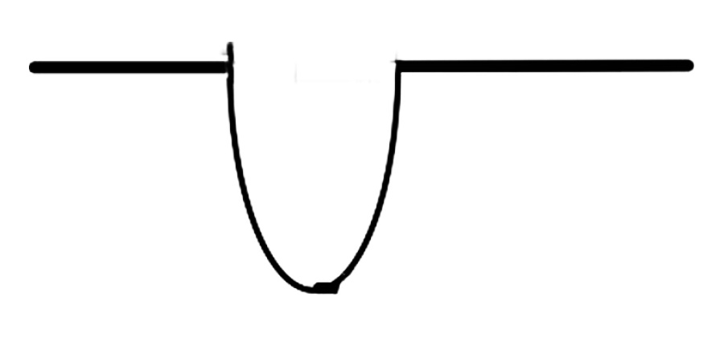 | ۲) 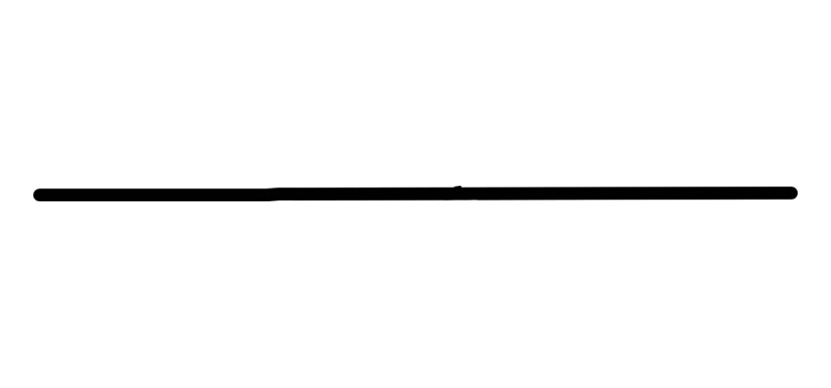 | ۳) 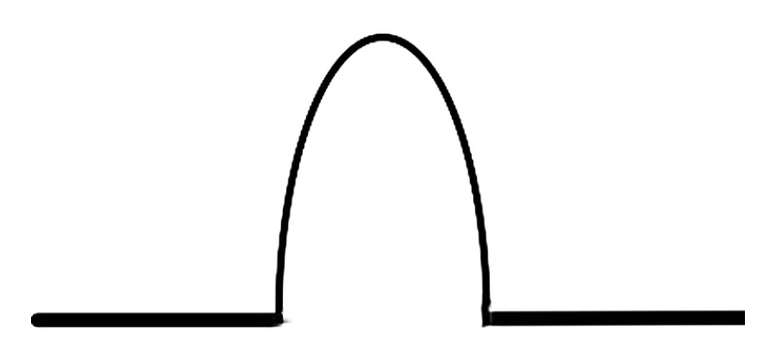 | ۴) 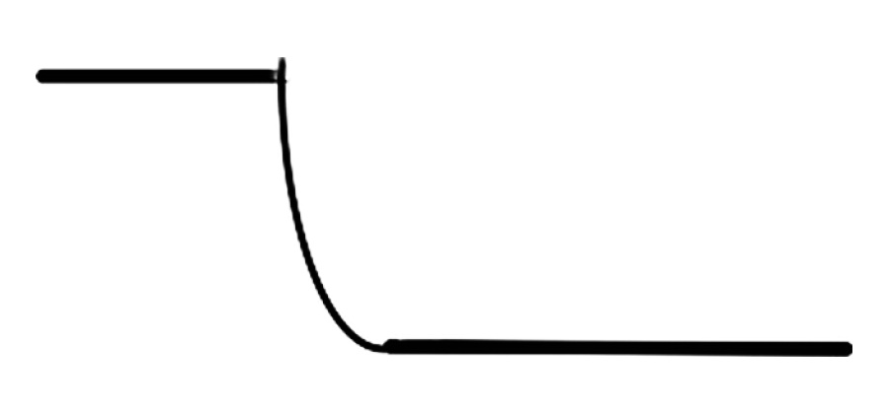

پاسخ : گزینهٔ ۲
وقتی کانال دریچه دار سدیمی از کار بیوفتد در پی تحریک نورون اختلاف پتانسیل دو سوی غشا تغییری نمیکند و در منفی ۷۰ می‌ماند. همچنین چون اختلاف پتانسیل تغییری نکرده کانال دریچه دار پتاسیمی نیز باز نشده و همچنان در منفی ۷۰ باقی می‌ماند.
نکته : دقت کنید باز شدن کانال دریچه دار پتاسیمی نیازمند مثبت شدن اختلاف پتانسیل دو سوی غشا است‌.

۱۳- مطابق با شکل زیر کدام مورد درست است؟
۱) آگر نقطة ۱ به جسم سلولی نزدیک‌تر باشد، شکل بخشی از دندریت را نشان می‌دهد.  ۲) در نقطة ،۴ حداکثر فعالیت پمپ سدیم-پتاسیم در پتانسیل عمل مشاهده می‌شود.  ۳) در نقطة ۳، یون سدیم نمی‌تواند وارد یاخته شود.  ۴) پایانة آکسون می‌تواند در مجاورت نقطة ۴ باشد.  پاسخ : گزینهٔ ۱  سوال چی میگه؟ شکل بخشی از نورون بدون میلین را نشان می‌دهد که نقطهٔ ۲ در مرحله بالارو و نورون ۳ در پایین رو است پس جهت هدایت از ۳ به ۲ است.  بررسی گژینهٔ پاسخ : وقتی نقطه ۱ نزدیک جسم سلولی باشد یعنی رشته داره پیام را به جسم سلولی نزدیک می‌کند پس یک دندریت است .  یررسی سایر گزینه‌ها :  ۲- نقطه ۴ پیش از پایبن رو است پس در حداکثر فعابت پمپ یعنی بلافاصله بعد از پتانسیل عمل است . نه حین پتانسل عمل.  ۳- همواره در هر نقطه سدیم از طریق کانال نشتی در جهت شیب غلظت وارد می‌شود.  ۴- چون جهت هدایت از ۳به ۲ است اگه رشته اکسون باشد انتهای اکیون که میشه پایانه اکسون باید محاورت بخش ۱ باشد نه نه ۴. | 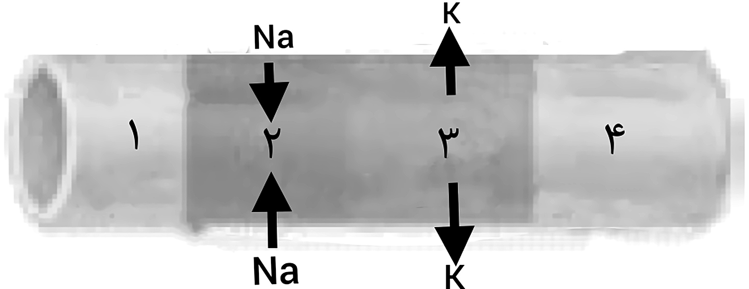

۱۴- در رابطه با انتقال پیام عصبی، چند مورد بدون نیاز به مصرف ATP رخ می‌دهد؟
الف: ترشح ناقل عصبی
ب: ورود ناقل عصبی به نورون
ج: حرکت ناقل عصبی در فضای سیناپسی
د: تغییر نفوذپذیری پذیری غشای یاخت پس‌سیناپسی
۱) ۱ | ۲) ۲ | ۳) ۳ | ۴) ۴

پاسخ : گزینهٔ ۲
موارد ج و د درست هستند.
بررسی همهٔ موارد :
دقت کنید مراحل انتقال پیام عصبی به صورت زیر است :
- تولید ناقل عصبی در جسم سلولی
- ذخیره در ریزکیسه و هدایت ریزکیسه به پایانهٔ آکسون
- رسیدن پیام به پایانه و برون رانی ناقل
- حرکت ناقل در فضای سیناپسی و رسیدن به پس سیناپسی
- باز شدن کانال دریچه دار و تغییر نفوذپذیری غشا
- عبور یون‌ها از غشا و تغییر پتانسیل غشا
- تخلیهٔ فضای سیناپسی از ناقل های باقیمانده با درون بری و تجزیه
در این مراحل دقت کنید هدایت ریزکیسه در طول رشته عصبی ، حرکت ناقل در فضای سیناپسی و و فعالیت و بتز شدن کانال دریچه دار ( چون با انتشار تشهیل شده است ) بدون نیاز به مصرف انرژی یاخته صورت می‌گیرند.
۱۵- پروتئین‌های دارای جایگاه ویژه برای اتصال به ناقل عصبی، چند مورد از ویژگی‌های زیر را دارند؟
الف: برای انجام فعالیت خود همواره به دو ناقل عصبی متصل می‌شود.
ب: به‌دنبال اتصال به ناقل عصبی برهم‌کنش های خود را تغییر می‌دهد.
ج: با اتصال به ناقل عصبی، نفوذ پذیری غشا به سدیم را افزایش می‌دهد.
د: با اتصال به ناقل عصبی، اختلاف پتانسیل دو سوی غشا را تغییر می‌دهد.
۱) ۱ | ۲) ۲ | ۳) ۳ | ۴) ۴

پاسخ : گزینهٔ ۱
تنها مورد ب درست است.
شوال چی میگه؟ دقت کنید دو نوع پروتئین وحود دارد که حایگاه ویژه‌ای یرای ناقل عصبی دارند : یکی گیرنده آن‌ها در پس سیناپسی یکی هم آنزیم تجزیه‌کننده آن‌ها
بررسی موارد نادرست :
الف- دقت کنید گیرنده ناقل عصبی برای فعالیت خود و باز شدن دریچه نیاز به اتصال به دو ناقل عصبی دارد اما آنزیم لزومی ندارد واتضال به یک ناقل هم برای آن کافی است.
ج- دقت کنید این مورد تنها برای گیرندهٔ ناقل عصبی تحریکی درست است. یعنی نه تنها درمورد آنزیم تجزیه کننده درست نیست درمورد گیرنده ناقل عصبی مهاری هم درست نیست.
د- این مورد هم ویژگی تنها هر گیزنده ناقل عصبی است و درمورد انزیم تحزیه کننده درست نمی‌باشد.
بررسی موارد درست :
ب – هر دو نوع پروتیین گفته شده برای فعالیت خود باید تغییر شکل بدهند و پروتیین هم برای تغییر شکل برهمکن۳‌های آبگریز خود را تغییر می‌دهد.

۱۶- مطابق با اطلاعات کتاب درسی، بافت عصبی از دو نوع یاختة اصلی تشکیل شده است. نوعی از این یاخته‌ها سه نوع اساسی دارند. اگر این یاخته ها را x بنامیم و نوع دیگر را که تعداد بیشتری دارند و در عایق‌بندی نقش دارند را y بنامیم. وجه تمایز یاختة x از یاختة y کدام است؟
۱) شبکة آندوپلاسمی صاف گسترده‌ای دارد.
۲) در حفظ هم‌ایستایی مایع اطراف خود نقش دارد.
۳) همة رشته‌های آن در ابتدای خود ضخامت بیشتری دارند.
۴) ضخامت بخشی که هسته درآن قرار دارد، از اطراف آن متفاوت است.

پاسخ : گزینه 3
صوزت سوال چی میگه؟ بافت عصبی از دو نوع یاخته عصبی و یاخته های پشتیبان تشکیل شده است. یاخته های عصبی برخلاف یاخته های پشتیبان سه عملکرد اصلی دارند و تعداد کمتری دارند. یاخته های پشتیبانی که در عایق بندی نقش دارند را یاخته های میلین ساز مینامند.
بررسی گزینهٔ پاسخ : در محل اتصال دارینه یا آسه به جسم سلولی که ابتدای هردو رشته است ضخامت رشته ها بیشتر است.
بررسی سایر گزینه‌ها :
1) یاخته های پشتیبان میلین ساز به علت چندلایه بودن غشا شبکه آندوپلاسمی صاف گسترده تری دارند.
2) همه یاخته های بدن در حفظ هم ایستایی مایع اطراف خود نقش دارند.
4) درهر دو نوع سلول ضخامت بخشی که هسته در آن قرار گرفته بیشتر است.

۱۷- مطابق شکل زیر کدام گزینه برای تکمیل عبارت زیر مناسب است؟
« به طور معمول، پیچیده شدن غلاف در جهت................ می‌باشد و به‌طورحتم................ .»
۱) «۱» ـ بخش «۳» غلافی را میسازد که لایة آخر آن ضخامت بیشتری دارد  ۲) «۲» ـ بخش «۳» غلافی را میسازد که ضخامت آن از بخش «۴» کمتر است  ۳) «۱» ـ بخش «۴» در قسمت هایی از طول خود فاقد بخش «۳» است  ۴) «۲» ـ بخش «۴» در قسمت هایی از طول خود سرعت غیریکسانی دارد | 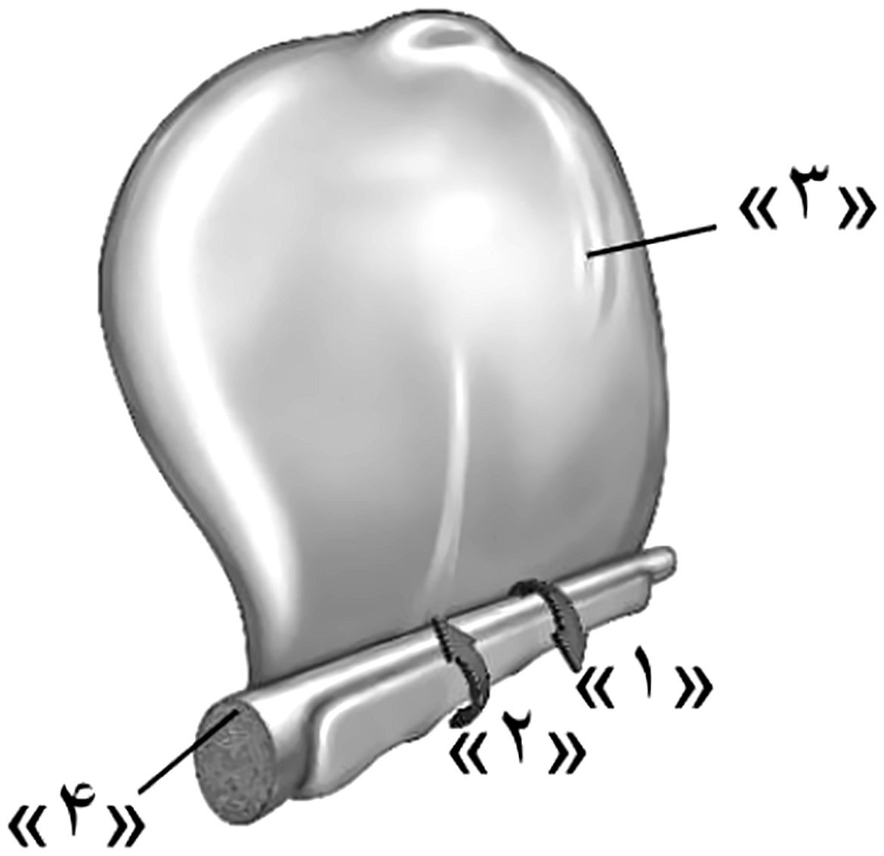

پاسخ : گزینه4
بررسی گزینهٔ پاسخ : مطابق شکل مقابل جهت«2» نشان دهنده جهت چرخش است و رشتۀ نشان داده شده چون ضخامت نابرابری دارد بنابراین در طول خود سرعت غیریکسانی دارد.
بررسی سایر گزینه ها:
1) قسمت دوم آن درست است و مطابق شکل مقابل لایه آخر ضخامت بیشتری دارد.
2) قسمت دوم آن نادرست است زیرا این مورد بطورحتم صحیح نمیباشد مطابق شکل زیر از کتاب درسی ضخامت آسه از غلاف میلین کمتر است.
3) قسمت دوم آن درست است و بخش 4 در گره های رانویه فاقد غلاف میلین است..

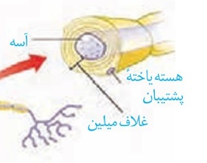
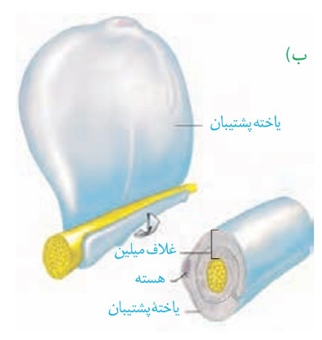

۱۸- چند مورد، مادة سفید را از مادة خاکستری متمایز می‌کند؟
الف: عدم وجود هسته
ب: مشاهدة هدایت جهشی
ج: عدم وجود دندریت کوتاه
د: مشاهدة در بخش داخلی مغز
۱) ۱ | ۲) ۲ | ۳) ۳ | ۴) ۴

پاسخ: گزینهٔ ۱
سوال چی میگه؟ مادهٔ سفید از رشته‌های عصبی میلین دار و مادهٔ خاکستری از رشته‌های بدون میلین و جسم سلولی ساخته شده اند‌. بخش قشری مخ، خاکستری اما قشر نخاع سفید است. بخش داخلی نخاع خاکستری و بخش داخلی مغز شامل هزدو بخش سفید و خاکستری است.
تنها مورد ب درست اند.
بررسی موارد نادرست :
الف- دقت کنید درسته جسم سلولی تنها در بخش خاکستری است اما در بخش سفید هم میلین و درنتیجه هسته نوروکلیا مشاهده می‌شود.
ج- دندریت .اسه ببند را رشته عصبی می‌نامند . پس دندریت و اکسون کوتاه رشته عصبی نیوده و نمیتوانند میلین دار باشند و در بخش سفید مشاهده نمی‌شوند. اما همانطور که کتاب می‌گوید در بخش خاکستری هم مشاهده نمی‌شوهد زیرا کتاب میگه رشته عصبی یدون میلین .
د- در بخش داخلی مغز هر دو مادهٔ سفید و خاکستری مشاهده می‌شود.
بررسی موارد درست :
ب- هدایت جهشی تنها در رشته‌های میلین دار رخ می‌دهد و ماده خاکستری هم میلین دار ندارد.

۱۹- کدام مورد نمی‌تواند دستگاه عصبی مرکزی را از محیطی متمایز کند؟
۱) توسط ستون مهر‌ه‌ها محافظت می‌شود.
۲) از دو بخش سفید و خاکستری تشکیل شده است.
۳) اطلاعات دریافتی از بیرون بدن را تفسیر می‌کند.
۴) توسط سه پرده از جنس بافت پیوندی محافظت می‌شود.
پاسخ : گزینهٔ ۱
بررسی گزینهٔ پاسخ : دقت کنید علاوه بر اینکه می‌دانیم مغز توسط جمحمه و نخاع توسط ستون مهره محافظت می‌شود.می‌دانیم نخاع تنها تا دومین مهره کمری تداوم دارد و در مابقی مهره‌ها بخش‌هایی از اعصاب نخاعی قرار گزفته و محافظت می‌شود.
بررسی سایر گزینه‌ها :
۲- تنها دستگاه عصبی مرکزی شامل این دو بخش است و درمورد محیطی صدق نمی‌کند.
۳- تفسیرپیام چه از محیط درونی و چه بیرونی تنها ویژگی بخش مرکزی است.
۴- حفاظت پرده‌های مننز تنها از مغز و نخاع صورت می‌گیرد که جزو بخش مرکزی اند.
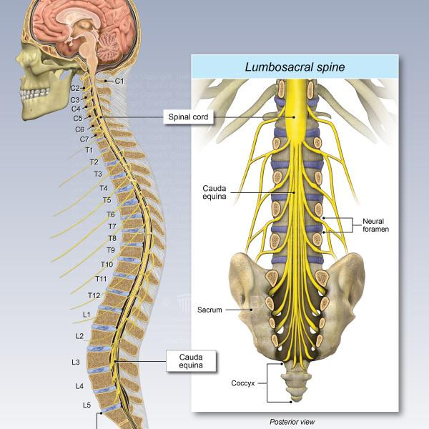

۲۰- در رابطه با پرده‌ای از جنس بافت پیوندی که از مغز و نخاع حفاظت می‌کند و دارای زوائدی به سمت این اندام‌هاست، کدام گزینه نادرست است؟
۱) برخلاف دیگر پرده‌ها، در دو طرف خود با مایعِ محافظت‌کننده در برابر ضربات در تماس است.
۲) همانند پردة ضخیم‌تر از خود، تنها در شیارهای عمیق مشاهده می‌شود.
۳) همانند پردة داخلی‌تر از خود با رگ‌های خونی در تماس است.
۴) برخلاف پرده‌های دیگر، در تماس با مادة سفید نخاع قرار دارد.
پاسخ : گزینهٔ ۴
سوال چی میگه؟ پردهٔ میانی مننز دارای زوائدی به سمت پرهٔ داخلی است.
پرده داخلی است که برخلاف سایرین با قشر مغز و نخاع در تماس است. قشر مغز خاکستری و قشر نخاع سفید است.
بررسی سایر گزینه‌ها :
۱- مایع مغزی ننخاعی تنها بین پرده هاست پس پرده میانی از دو سمت پرده داخلی تنها از سطح خارجی و پرده خارحی تنها از سطح داخلی با این مایع در تماس اند.
۲- پردهٔ داخلی در همهٔ شیارها و پردهٔ خاجی و میانی فقط در شیارهای عمیق مشاهده می‌شود.
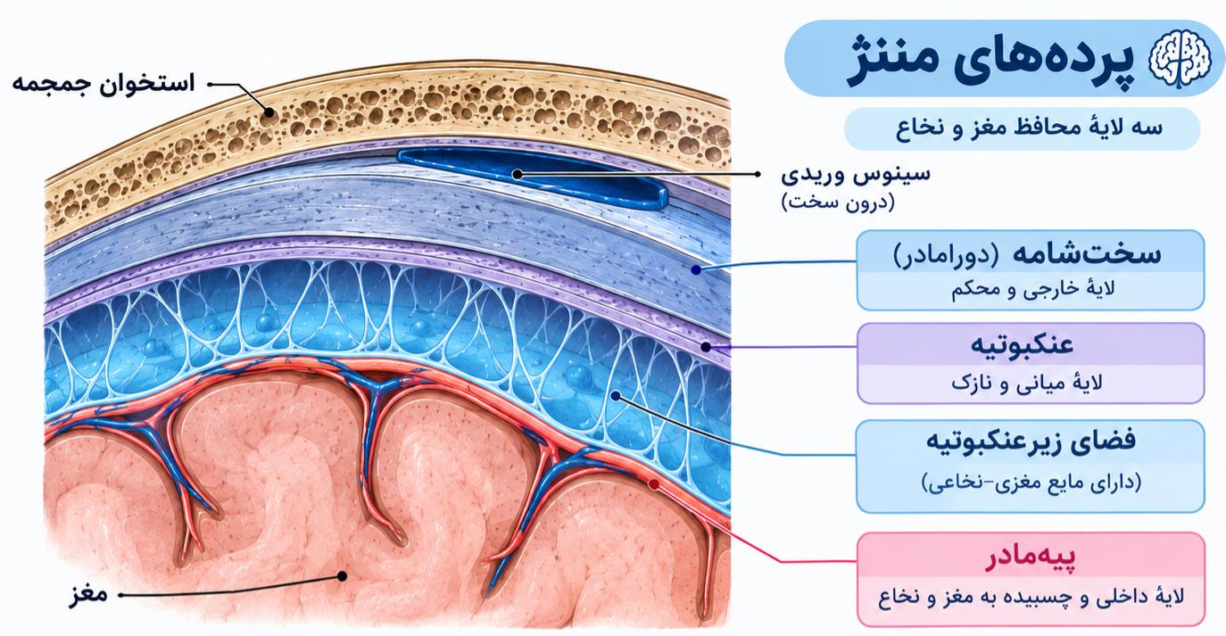
۳- پرده داخلی و میانی با رگ‌های خونی در تماس اند.
